Documentación de propuesta técnica del software
SRD: Sistema de Registro Digital para Juntas de Acción Comunal

Juan Sebastián González Horta
Servicio Nacional de Aprendizaje (SENA)
Centro de la Industria, la Empresa y los Servicios (CIES)
Análisis y Desarrollo de Software
Instructor: Carlos Julio Cadena Sarasty
Neiva, Huila
5 de septiembre de 2026
Versión 1.0

Contenido
1. Presentación de la propuesta 3
2. Solución técnica 4
3. Implementación y entregables 9
4. Recursos y presupuesto 11
5. Riesgos y continuidad 13
6. Validación y aceptación 14
Referencias 15

Control del documento
Solución tecnológica, arquitectura, planeación de implementación, recursos, costos y condiciones de aceptación.
Versión | Fecha | Responsable | Descripción
1.0 | 05/09/2026 | Juan Sebastián González Horta | Definición inicial de la evidencia del proyecto SRD.

Este documento forma parte de las cuatro evidencias del proyecto formativo: especificación de requisitos, análisis, propuesta técnica y diseño. Los identificadores RF, RNF, RN, CU y UI se conservan entre entregas para relacionar las necesidades con su solución y verificación.

1. Presentación de la propuesta
La documentación toma como fuente funcional la descripción del proyecto SRD (González Horta, s. f.). El alcance, las reglas y el vocabulario de esta entrega corresponden exclusivamente a juntas de acción comunal.
Se propone construir SRD como una plataforma reutilizable para juntas de acción comunal, con una base de funciones común y configuración independiente por organización. La solución concentrará registros, recursos, calendario y comunicación, con controles de acceso y una bitácora que permita reconstruir las acciones. La propuesta responde al alcance funcional del SRS y conserva todos los componentes solicitados para web, Windows y Android.

1.1 Objetivo y beneficios esperados
El objetivo general es entregar un sistema interno que permita administrar la información comunitaria desde distintos dispositivos sin perder consistencia ni privacidad entre juntas. Los beneficios esperados son reducir registros duplicados, facilitar la preparación de planillas, explicar movimientos de tesorería, mantener inventario actualizado y conservar comunicación vinculada a soportes. Estos beneficios se evaluarán con tareas y métricas del piloto, sin asignar porcentajes de ahorro que todavía no se han medido.

1.2 Alcance comprometido
La versión 1.0 incluirá los 56 requisitos funcionales del SRS: acceso por correo y código, administración de juntas y miembros, personas y campos configurables, agenda, tesorería de control, inventario, exportaciones PDF/XLSX, archivos privados, chat, notas de voz, llamadas de audio individuales, presencia, notificaciones, auditoría, instaladores y operación respaldada. La priorización distribuye el trabajo por fases, pero la aceptación de la versión completa exige todas estas capacidades.
Android priorizará registro y consulta de campo, fotos, agenda, perfil, avisos y chat; tesorería e inventario se consultarán con los permisos correspondientes. La administración avanzada, exportaciones masivas y configuración general se usarán en web y Windows. El sistema no realizará pagos, no tendrá registro público y no incluirá plataformas Apple ni escritura sin conexión.

2. Solución técnica

2.1 Arquitectura seleccionada
La solución utilizará un API Gateway Laravel y 11 microservicios, cada uno con responsabilidad y base de datos propia. Esta decisión cumple el stack solicitado y permite aislar permisos, datos y cambios por dominio. Para mantener una operación viable en el proyecto formativo se iniciará con Docker Compose y un servidor de aplicación, sin añadir un orquestador distribuido al piloto.
Figura 1
Componentes principales de la solución
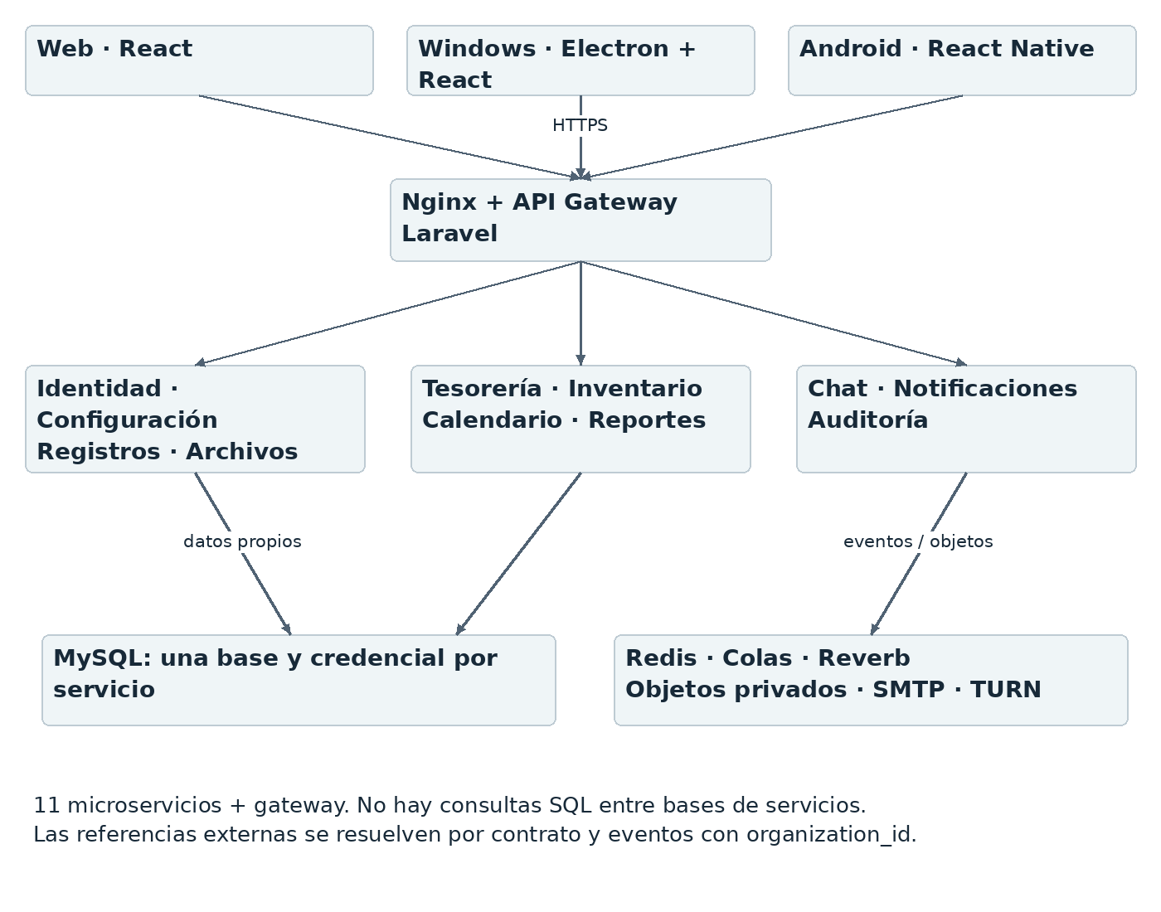
Nota. Las agrupaciones reúnen servicios para facilitar lectura; cada nombre corresponde a un microservicio y una base propia. Los tres clientes usan el mismo gateway.
Tabla 1
Distribución de responsabilidades del backend
Servicio | Datos propios | Responsabilidad
auth | db_auth | Cuentas, membresías, roles, sesiones y desafíos
configuracion | db_configuracion | Juntas, identidad visual, términos, campos y delegación
registros | db_registros | Personas, notas, valores dinámicos e indicadores
archivos | db_archivos | Metadatos, carpetas, adjuntos y objetos privados
tesoreria | db_tesoreria | Cuenta, asientos, comprobantes y reversos
inventario | db_inventario | Activos, inmuebles y movimientos de cantidad
calendario | db_calendario | Eventos, participantes y recordatorios
reportes | db_reportes | Plantillas y trabajos de exportación
chat | db_chat | Conversaciones, mensajes, recibos y llamadas
notificaciones | db_notificaciones | Bandeja, entregas y preferencias
auditoria | db_auditoria | Eventos inmutables y consultas de trazabilidad

2.2 Tecnologías y justificación
Tabla 2
Stack de implementación
Componente | Selección | Uso dentro del proyecto
Web | React.js 19 + TypeScript | Interfaz reutilizable por módulos y formularios tipados.
Android | React Native 0.81 + TypeScript | Captura de campo, cámara, micrófono y notificaciones internas.
Windows | Electron + React.js | Reutilización de la web y acceso limitado a descargas y micrófono.
Backend | Laravel 12 + PHP 8.3 | Gateway, validación, autorización, servicios y trabajos.
Datos | MySQL 8.4 / InnoDB | Transacciones locales, índices e integridad relacional.
Tiempo real | Laravel Reverb + Echo | Canales privados para mensajes, avisos y señalización.
Tareas y presencia | Redis | Colas, deduplicación, latidos y cachés con junta en la clave.
Archivos | Almacenamiento privado compatible con S3 | Contenido de adjuntos separado de los metadatos MySQL.
Reportes | Dompdf + PhpSpreadsheet | PDF de plantillas propias y hojas XLSX.
Audio | WebRTC + coturn | Llamadas individuales con ruta directa o retransmisión.
Despliegue | Docker Compose + Nginx | Servicios reproducibles, TLS y punto de ingreso.
Validación | PHPUnit/Pest, Vitest y Playwright | Reglas del dominio, componentes y recorridos completos.

Las versiones mayores indicadas constituyen la base de compatibilidad del proyecto; los parches y las dependencias transitivas quedarán fijados en composer.lock y archivos de bloqueo de Node. Electron se fijará a una versión estable con soporte de seguridad al construir el instalador, registrando su número en el manifiesto de la entrega. Se revisarán licencias y avisos de dependencias como parte del empaquetado.

2.3 Autenticación, autorización y aislamiento
Se utilizará Sanctum para sesión web y tokens de aplicaciones nativas, con verificación por correo previa a emitir la sesión. Los permisos se resolverán mediante membresías y políticas del servicio. El gateway comprobará la identidad y la junta y enviará un contexto interno firmado de corta duración; cada microservicio verificará firma, destinatario, caducidad y autorización sobre su recurso (Laravel, s. f.-b). Los términos se cargarán desde la ruta de acceso de cada junta y se confirmarán de nuevo al seleccionar una junta con otra versión.
Los servicios se comunicarán por red privada y no confiarán en cabeceras de identidad enviadas por clientes externos. La revocación y los cambios de permisos se propagarán mediante eventos y una versión de autorización comprobada en operaciones sensibles. La indisponibilidad de la verificación rechazará esas operaciones de forma segura. Las sesiones nativas no se guardarán en texto plano.

2.4 Integridad y comunicación entre servicios
Tesorería e inventario usarán transacciones InnoDB y bloqueos de fila para validar saldo o cantidad antes de confirmar. La documentación de MySQL describe FOR UPDATE como mecanismo para proteger lecturas que preceden a una escritura (Oracle, s. f.). Los contratos exigirán claves idempotentes para evitar asientos duplicados por reintentos.
Cada servicio guardará su evento outbox junto a la mutación. Un trabajador publicará los eventos y los consumidores almacenarán una clave procesada para deduplicar. No se realizarán transacciones ni claves foráneas entre bases de servicios. Los reportes solicitarán datos mediante API internas autorizadas y conservarán una instantánea antes de generar archivos.

2.5 Comunicación, escritorio y accesibilidad
Reverb y Echo entregarán eventos por canales privados de junta y conversación (Laravel, s. f.-a). WebRTC se utilizará para audio, con señalización separada y TURN como alternativa de conexión; no se almacenará el audio de llamadas (World Wide Web Consortium, 2025). La presencia combinará sesiones y caducará por falta de latidos.
Electron se configurará con aislamiento de contexto, sandbox y sin integración de Node en el renderer, siguiendo las prácticas de seguridad de su documentación (Electron, s. f.). La interfaz mantendrá navegación por teclado, foco visible y contraste suficiente, usando WCAG 2.2 como referencia de validación (World Wide Web Consortium, 2024).

2.6 Alternativas consideradas
Tabla 3
Comparación de alternativas arquitectónicas
Alternativa | Ventaja | Limitación | Decisión
Monolito modular | Menor costo de operación | No cumple separación solicitada de microservicios | No seleccionada.
Microservicios con Compose | Cumple stack y mantiene despliegue manejable | Comparte servidor y exige contratos claros | Seleccionada para el piloto.
Microservicios con clúster distribuido | Mayor capacidad de escalamiento y redundancia | Complejidad operativa elevada para un aprendiz | Evolución tras medir demanda.

3. Implementación y entregables

3.1 Metodología de trabajo
Se trabajará de forma incremental con tablero de tareas, una rama por funcionalidad, revisión de cambios y demostración quincenal. Cada tarea partirá de un RF y su criterio de aceptación. La definición de terminado exigirá código integrado, migraciones, contrato actualizado, pruebas de la regla y demostración del recorrido. El cronograma se expresa en semanas relativas al inicio del desarrollo para no confundir la entrega documental con la entrega del software.
Tabla 4
Cronograma de 32 semanas y 960 horas
Semanas | Horas | Fase | Producto verificable
1–4 | 120 | Base y seguridad | Repositorios, Compose, gateway, juntas, cuentas, códigos y roles.
5–8 | 120 | Registros y panel | Personas, estados, fotos, campos dinámicos, consulta e indicadores.
9–12 | 120 | Gestión de recursos | Calendario, recordatorios, tesorería, reversos e inventario.
13–16 | 120 | Archivos y reportes | Carpetas, validación, PDF/XLSX, planillas y trabajos extensos.
17–20 | 120 | Comunicación | Chat, adjuntos, notas de voz, entrega, lectura, presencia y llamadas.
21–24 | 120 | Configuración y control | Delegaciones, términos, privacidad, auditoría y supervisión.
25–28 | 120 | Clientes e instaladores | Android priorizado, Windows con paridad y descargas firmadas.
29–32 | 120 | Integración y piloto | Respaldos, restauración, carga, seguridad, correcciones y entrega.

La dedicación de referencia será de 30 horas semanales de desarrollo y validación. Las demostraciones al cierre de cada fase verificarán sus RF relacionados. Auditoría, aislamiento y pruebas de permisos se integrarán desde la primera fase; la fase 6 completará sus pantallas, búsquedas y controles, sin aplazar la captura de eventos hasta entonces.

3.2 Entregables técnicos
- Cuatro documentos versionados: SRS, análisis, propuesta técnica y diseño, con trazabilidad consistente.
- Código organizado por cliente, gateway y microservicio; archivos de bloqueo, migraciones y datos de demostración ficticios.
- Contratos OpenAPI y catálogo de eventos; pruebas de reglas, integración, permisos y recorridos de usuario.
- Entorno Docker Compose, configuración de ejemplo sin secretos, guía de despliegue, respaldo y recuperación.
- Instalador Windows, APK Android, checksums, notas de versión y manual de usuario por rol.
- Informe de validación del piloto con resultados medidos, incidencias resueltas y versión entregada.

3.3 Dependencias y orden de construcción
Identidad y configuración deben existir antes de operar cualquier dominio. Registros dependen de catálogos y archivos; reportes dependen de contratos de consulta estables. Chat reutiliza identidad, archivos y notificaciones; las llamadas se incorporan después de asegurar presencia y autorización de canales. Los clientes nativos se desarrollan contra los mismos contratos consolidados en web, evitando duplicar reglas en cada plataforma.

4. Recursos y presupuesto

4.1 Recursos humanos y técnicos
Juan Sebastián González Horta asumirá análisis, diseño, desarrollo y preparación de evidencias. El instructor realizará la revisión académica. Para validar procesos comunitarios se plantea participación del responsable administrador de una junta piloto y de usuarios de los roles registrador y tesorero. La participación de estos roles se programará durante las demostraciones y la validación del piloto.
Tabla 5
Recursos iniciales de desarrollo y piloto
Recurso | Capacidad de referencia | Finalidad
Equipo de desarrollo | 4 núcleos, 16 GB RAM, 100 GB libres | Contenedores, editor, compilación web y emulador ligero.
Servidor de piloto | 4 vCPU, 8 GB RAM, 120 GB SSD | Gateway, servicios, Redis, MySQL y trabajadores.
Objetos y respaldos | Cuota inicial 5 GB por junta; respaldo externo | Separar archivos del servidor y permitir recuperación.
Dispositivos de prueba | Windows 11 y Android 10 o superior | Instalación, actualización, cámara, audio y visualización.

4.2 Estimación económica
Los valores siguientes son una estimación académica de planeación en pesos colombianos, no cotizaciones de proveedores. Se asigna un valor de referencia de $25.000 por hora para representar el esfuerzo propio y se presupuestan seis meses de operación del piloto. El equipo existente no genera una compra nueva en esta estimación.
Tabla 6
Presupuesto de referencia del proyecto
Concepto | Cantidad | Valor unitario COP | Total COP
Desarrollo y validación | 960 horas | 25.000 | 24.000.000
Servidor de piloto | 6 meses | 180.000 | 1.080.000
Objetos y respaldos | 6 meses | 40.000 | 240.000
Correo transaccional | 6 meses | 20.000 | 120.000
Tráfico y TURN | 6 meses | 30.000 | 180.000
Dominio | 1 año | 90.000 | 90.000
Reserva de firma y distribución | 1 provisión | 450.000 | 450.000
Subtotal |  |  | 26.160.000
Contingencia 10 % |  |  | 2.616.000
Total estimado |  |  | 28.776.000

El gasto operativo mensual estimado será de $270.000, antes de dominio y provisión de firma. El costo valorado del trabajo propio es $24.000.000; el desembolso base de infraestructura y distribución de seis meses es $2.160.000. La contingencia se reserva para ajustes, mayor almacenamiento y variaciones de servicio. La selección de proveedores deberá ajustarse al presupuesto disponible y sus condiciones efectivas.

4.3 Viabilidad
La viabilidad técnica se sustenta en un stack coherente entre clientes y backend, con reutilización de React en web y escritorio. La viabilidad operativa depende de correo disponible, conectividad y capacitación breve por rol. La viabilidad de plazo se controla reduciendo el alcance móvil y evitando pagos, grupos de llamada y edición sin conexión, mientras se conserva el alcance documental completo. El cronograma permite tratar comunicación y empaquetado como fases explícitas, no como funciones accesorias sin tiempo asignado.

5. Riesgos y continuidad
Tabla 7
Matriz de riesgos y acciones de respuesta
Riesgo | Prob. / impacto | Respuesta | Responsable
Complejidad de 11 servicios | Alta / Alto | Contratos pequeños, Compose y reglas locales; integrar desde fase 1. | Aprendiz
Correo bloqueado o demorado | Media / Alto | Monitor, límites y reintentos; validar dominio y entrega en piloto. | Operación
Acceso cruzado entre juntas | Media / Crítico | Pruebas por recurso y filtros de organización en servidor. | Desarrollo
Duplicación de movimientos | Media / Crítico | Transacciones, bloqueo e idempotencia. | Desarrollo
Archivos maliciosos o cuota llena | Media / Alto | Cuarentena, análisis, tipos permitidos y cuotas. | Operación
Llamadas sin ruta de conexión | Media / Medio | TURN, prueba en redes distintas y estado de fallo claro. | Desarrollo
Pérdida del servidor | Baja / Crítico | Respaldo externo diario y simulacro mensual. | Operación
Ampliación continua de alcance | Alta / Alto | Cambios versionados con impacto de plazo y requisitos. | Aprendiz
Uso indebido de datos personales | Media / Alto | Permisos, autorización, minimización y gestión de solicitudes. | Junta y operación

5.1 Continuidad y soporte
Las copias diarias se conservarán 30 días en un destino cifrado independiente. Los objetivos serán RPO de 24 horas y RTO de cuatro horas. Cada mes se simulará una restauración en entorno aislado y se verificará conciliación de saldo, consistencia de archivos y aplicación de supresiones. Los trabajos fallidos se revisarán con correlación y no se reintentarán operaciones no idempotentes.
Las incidencias críticas de acceso cruzado, pérdida de datos o saldo incorrecto impedirán liberar la versión. Las actualizaciones usarán migraciones compatibles y respaldos previos; la recuperación de una versión anterior no implicará borrar datos de producción. Se mantendrá registro de versión, cambio, responsable y resultado de despliegue.

6. Validación y aceptación
La aceptación requerirá que las 56 funciones cumplan sus criterios, que ningún rol acceda a módulos restringidos y que las pruebas entre juntas no expongan datos. Los objetivos de rendimiento se medirán en el entorno definido por el SRS. Las pruebas de accesibilidad, exportación, instalación, llamadas, restauración y control de concurrencia formarán parte del cierre.
Tabla 8
Condiciones de aceptación de la versión 1.0
Hito de aceptación | Evidencia exigida
Seguridad y datos | Matriz de roles, aislamiento por junta y pruebas de acceso con código.
Operación comunitaria | Casos completos de registro, consulta, tesorería, inventario y agenda.
Reportes y comunicación | Planilla de diez columnas, firma vacía, chat, audio y llamada con TURN.
Multiplataforma | Web en navegadores objetivo, Windows instalado y Android con alcance priorizado.
Continuidad | Respaldo restaurado, medidas de RPO/RTO y conciliación de recursos.
Documentación final | Trazabilidad actualizada, manuales y registro de pruebas de la versión.

Referencias
Electron. (s. f.). Security. https://www.electronjs.org/docs/latest/tutorial/security
González Horta, J. S. (s. f.). SRD-Context [Documento de trabajo del proyecto].
Laravel. (s. f.-a). Laravel Reverb. https://laravel.com/docs/12.x/reverb
Laravel. (s. f.-b). Laravel Sanctum. Laravel 12.x documentation. https://laravel.com/docs/12.x/sanctum
Oracle. (s. f.). Locking reads. MySQL 8.4 Reference Manual. https://dev.mysql.com/doc/refman/8.4/en/innodb-locking-reads.html
World Wide Web Consortium. (2024). Web Content Accessibility Guidelines (WCAG) 2.2. https://www.w3.org/TR/WCAG22/
World Wide Web Consortium. (2025). WebRTC: Real-time communication in browsers. https://www.w3.org/TR/webrtc/

